Программа «Веселые игрушки. Умелые руки».
Тема. «Простейший проволочный и картонный каркас».

Занятие 1.

Простейший проволочный каркас.
Как сделать проволочный каркас для мягкой игрушки «Паучок»

Задание 1. Познакомиться с техникой изготовления проволочного каркаса.
Задание 2. Ответить на вопросы:
• Где живут пауки?
• Сколько у паука глаз?
• Какими органами чувств обладает паук?
• Все ли пауки занимаются ткачеством?
• Сколько у паука ног?
• Что едят пауки?
• Ближайшие родственники пауков?
• Кто враги у пауков?
• Как называется паук-хищник, живущий в южных тропических странах, который нападает на ящериц, мелких животных и птиц?
• Почему люди боятся пауков?
Задание 3 . Создать лапы паучку с простейшим проволочным каркасом. ( Работа выполняется в присутствии и при помощи родителей. ОБЯЗАТЕЛЬНО!).

При работе с клеем «Момент» следует соблюдать следующие правила безопасности, поскольку клей оказывают неблагоприятное, а в ряде случаев и вредное воздействие, в частности на дыхательные органы, слизистую оболочку глаз:

1. Позаботьтесь о защите одежды. Конечно, отмыть руки от клея в домашних условиях вполне реально, но все же перед тем, как приступить к приклеиванию деталей, желательно надеть какие-либо защитные перчатки (обычные хозяйственные вполне подойдут).
2. Пары цианоакрилата токсичны — обязательно работайте с клеем в проветриваемом помещении.
3. Используйте необходимое количество клея. Не стоит использовать больше клея, чем это необходимо, в надежде, что соединение будет на века. Напротив, избыток клея увеличит время застывания. Кроме того, излишки могут выступить из шва, заляпав склеиваемые детали, руки и одежду.
4. Носик тюбика зачастую забивается. При перерывах в работе хотя бы в час (иногда и меньше), прочищайте носик, например, распрямленной скрепкой, иголкой, или кончиком острых ножниц. Ни в коем случае не давите на тюбик в надежде пробить его силой.
5. Направляйте тюбик от себя и вниз, по возможности прикрыв его рукой, чтобы уменьшить вероятность попадания клея в лицо, поскольку он может вызвать серьезный ожог слизистой глаз.
6. Сгибать и складывать начатый тюбик с клеем не стоит. Он очень легко ломается на сгибах.
При работе с подобным клеем следует всегда учитывать, что реальная опасность исходит от его паров попавших в глаза.

Простейший проволочный каркас.

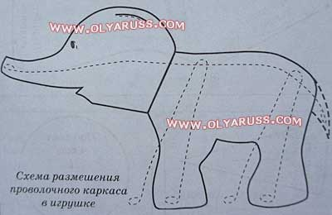
В некоторые мягкие игрушки перед наполнением набивкой вставляется проволочный каркас. Чтобы его сделать понадобится гибкая, мягкая проволока, лучше всего медная.
Проволочный каркас нужен для того, чтобы игрушка была прочной и меняющей свою форму.
Проволока хорошо держит основание игрушки, делает ее очень устойчивой.
Проволочный каркас может иметь форму двух рогулек, вставленных в конечности мягкой игрушки. Следует учесть, что передняя проволока должна быть длиннее и сверху перекручена, чтобы легко войти в шейное отверстие и головку игрушки.
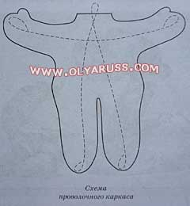
Каркас может иметь и другую форму - длинная проволока, согнутая пополам. Верхний закругленный конец может входить в отверстие головки, а два нижних - продеваются через туловище игрушки в ножки. На уровне грудки прикручивается поперечная проволока, которая затем продевается в ручки игрушки.
Все концы проволочек обязательно следует загнуть, чтобы уберечь ткань или мех изделий от разрывов.
Применяя проволочный каркас в мягкой игрушке, его необходимо обмотать кусочками набивки, затем окрутить ниткой, закрепляя так набивку на проволоке и, только после этого вставлять в изделие или натягивать на него готовые детали.
Нередко проволочку вставляют в хвостик и рожки. В этих случаях, чтобы проволока не выпала, рекомендуется ее вставлять поглубже, предварительно сделав отверстие маленькими ножницами.
Необходим творческий подход в выборе материала, из которого вы собираетесь шить игрушки. Лучшая форма получается при использовании плотного трикотажа. Кроме трикотажа можно активно использовать обрезки любых тканей в зависимости от вашего замысла. Цветовое решение придает оригинальный, нестандартный, порой уникальный и самобытный вид изделию.
мягкой игрушки «Паучок»
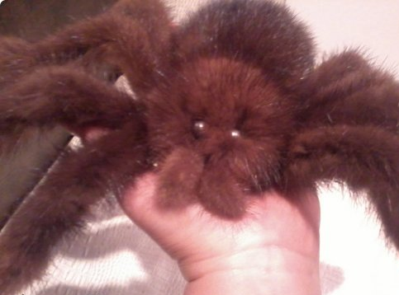

1..проволока, старая норковая шапка или искусственный мех, клей момент, , кусачки, у меня плоскогубцы, синтепон, картон, 2 бусины
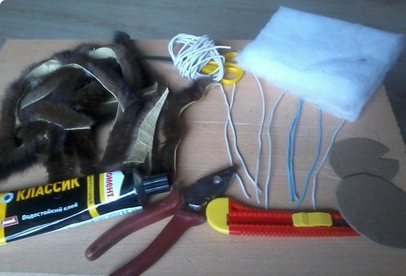
2..нарезаем проволоку, 4 куска по 16см, 4 куска по 12см, и 4 куска по 4см (2 на челюсти и 2 на соединение спинки с головой). это наши лапки и челюсти
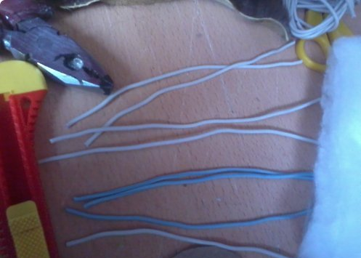
3..из шкурки канцелярским ножом нарезанм полосы по 1см. шириной, причем следим чтобы разрез шел по направлению роста ворса., режем только кожу по линейке, чтобы не повредить мех
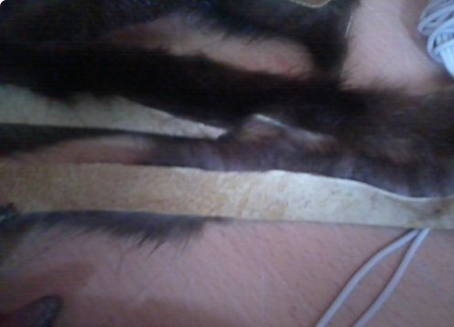
4. намазываем полосы клеем и вклеиваем в нее проволоку
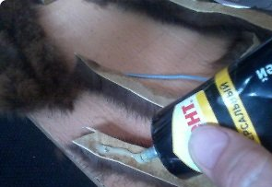
5. просто сгибаем вдвое мех и склеиваем, так делаем со всеми заготовками проволоки. лапы готовы.
